프란치스코 교황님의 미사 강론입니다.
http://w2.vatican.va/content/francesco/en/homilies/2019.index.html
https://www.vaticannews.va/en.html
------------------------------------------
[교황님 강론 날짜] 2019년 3월 31일 주일[사순 제4주일]
[강론 당일 독서와 복음 말씀] 제1독서 : 여호수아기 5,9ㄱㄴ.10-12
화답송 : 시편 34(33),2-3.4-5.6-7(◎ 9ㄱ)
제2독서 : 코린토 2서 5,17-21
복음 : 루카 복음 15,1-3.11ㄴ-32
http://maria.catholic.or.kr/mi_pr/missa/missa.asp?menu=missa&missaid=10188&gomonth=2019-03-31&missatype=DA
------------------------------------
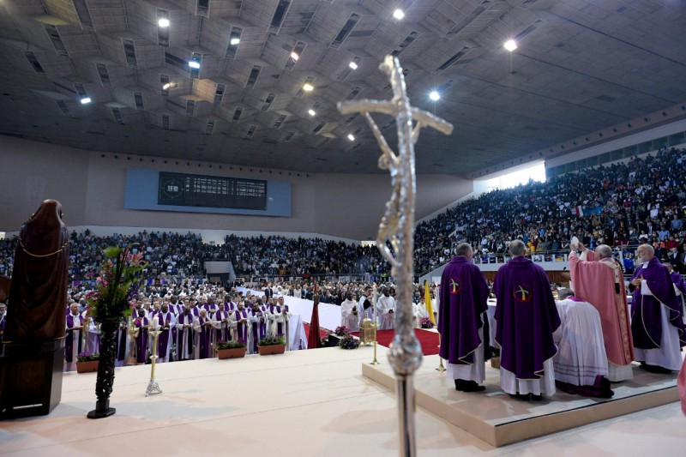

프란치스코 교황 성하 사목 방문
모로코
(2019년 3월 30일 – 31일)

거룩한 미사

교황 성하의 강론

물레이 압델라 왕자 경기장
2019년 3월 31일 사순 제4주일(레따레)

“그가 아직도 멀리 떨어져 있을 때에 아버지가 그를 보고 가엾은 마음이 들었다.
그리고 달려가 아들의 목을 껴안고 입을 맞추었다”(루카 복음 15,20)

여기서 돌아오는 아들에 대한 아버지의 반응을 보여 주면서 복음은 우리를 이 비유의 핵심으로 데려가 줍니다. 깊이 마음이 감동하여 아버지는 아들이 집에 채 닿기도 전에 아들을 만나러 달려갑니다. 오랫동안 기다려졌던 아들. 아들이 돌아오는 것을 보고 기뻐하는 아버지.

그것은 아버지가 달려갔던 유일한 때는 아니었습니다. 아버지의 기쁨은 그의 다른 아들이 있지 않다면 완성되지 않을 것입니다. 아버지는 그때 다른 아들을 발견하고 자리에서 나와 그 잔치에 들어 오라고 초대합니다(루카 복음 15,28). 그러나 큰 아들은 아우가 집에 돌아온 축하 잔치로 화가 나있어 보였습니다. 그는 아버지의 기쁨을 받아들이기 어려움을 알게 되었습니다. 즉 그는 자기의 아우가 돌아왔음을 인정하지 않았습니다. “아버지의(…) 저 아들”, 큰 아들은 자신의 아우를 그렇게 불렀습니다(루카 복음 15,30). 그에게 자신의 아우는 아직도 잃어 버린 상태였습니다. 왜냐하면 그는 자신의 마음 안에서 이미 아우를 잃었기 때문입니다.

잔치에 가기를 꺼려하는 자기 마음 때문에 큰 아들은 자신의 아우를 알아 보지 못할 뿐 아니라 자신의 아버지도 또한 알아보지 못합니다. 그는 형제가 되기 보다는 차라리 고아가 되고 싶어했습니다. 그는 만남보다 고립을 더 좋아하고 기뻐하기 보다는 비통함을 더 좋아합니다. 자신의 아우를 이해할 수도 용서할 수도 없을 뿐만 아니라 용서할 수 있는 아버지를 받아들일 수도 없습니다. 아무도 버려지지 않도록 기꺼이 인내하며 기다리고 신뢰하고 계속 지켜 보며 용서할 수 있는 아버지, 한마디로 가엾은 마음을 가질 수 있는 아버지.

그 집의 문턱 앞에서 우리 인류 신비의 어떤 부분이 보입니다. 한편으로 잃었다가 되찾은 아들을 위한 잔치. 다른 한편으로는 그가 돌아옴을 기념하는 잔치에 대한 배신감과 분노. 한편으로 심지어 돼지들이 먹는 열매 꼬투리로라도 배를 채우기를 간절히 바라기까지 했던 비참함과 고통을 경험했던 아들을 따뜻하게 맞아 들임. 다른 한편으로는 자신이 그토록 가치 없다는 것을 증명한 사람에게 주어지는 포옹에 대한 짜증과 분노.

우리가 여기에서 아직 다시 보는 것은 우리 사회와 우리 공동체 심지어 우리 자신의 마음 앞에서 경험하는 긴장입니다. 카인과 아벨 시대에서부터 줄곧 우리 안에 깊숙이 함께 있는 긴장. 우리는 그것에 맞서도록 부름 받고 그것을 있는 그대로 보도록 부름 받습니다. 우리가 또한 이렇게 묻기 때문입니다. “누가 우리와 함께 머무를 권리를 갖고 있습니까, 누가 우리 식탁에서 그리고 우리 회합에서 우리 활동과 관심사에서, 우리 구역과 도시에서 자리를 차지할 권리가 있습니까?” 사람을 죽이는 듯한 질문이 끊임없이 이렇게 되돌아 옵니다. “제가 아우를 지키는 사람입니까?”(창세기 4, 9 참고)

그 집의 문턱 앞에서 우리는 우리 자신의 분열과 다툼, 공격성과 갈등을 볼 수 있습니다. 우리의 높은 이상의 문 앞에 언제나 도사리고 있는, 사람들 각자가 현재에도 아들과 딸이 되는 고귀함을 체험할 수 있는 형제적 사랑의 사회를 건설하려는 우리 노력의 문 앞에 언제나 도사리고 있습니다.

하지만 그 집의 문턱에서 우리는 또한 그 모든 빛나는 명료함 속에서 어떤 만약도 그러나도 없이 모든 아들 딸들이 그의 기쁨을 나누어야 한다는 아버지의 열망을 볼 수 있습니다. 그 누구도 그 아버지의 작은 아들이 그랬던 것처럼 또는 큰 아들이 고아가 되고 냉담하고 비통한 것처럼 그렇게 비인간적인 조건에서 살아서는 안 된다는 아버지의 열망을 우리는 또한 볼 수 있습니다. 아버지의 마음은 모든 사람이 구원을 받고 진리를 깨닫게 되기를 원하십니다(티모테오에게 보낸 첫째 서간 2,4).

다른 사람들이 우리에게 대립과 적개심을 느끼게 할 때 많은 상황들이 분열과 다툼을 만들 수 있는 것은 사실입니다. 그것은 부정될 수 없습니다. 자주 우리는 증오와 복수가 빠르고 효과적인 정의를 보증하는 합법적인 방법들이라고 믿도록 유혹을 받습니다. 그러나 증오와 분열과 복수가 오로지 우리 민족들의 영혼을 죽이는 것에만 성공하고 우리 아이들의 희망을 독살하고 그리고 우리가 소중히 하는 모든 것을 파괴하고 완전히 없애는 것에만 성공한다는 것을 경험이 우리에게 가르쳐 줍니다.

예수님께서 그렇게 우리에게 멈추어 우리 아버지의 마음을 묵상하라고 초대하십니다. 오로지 그 관점에서만 우리가 형제 자매들이라는 것을 다시 한번 인정할 수 있습니다. 오로지 광대한 한계에 대항해야만 우리는 우리의 근시안적이고 분열적인 사고 방식을 초월할 수 있고 강제된 일치나 조용한 소외시킴의 명분으로 우리의 차이들을 경시하지 않는 방법으로 사물을 볼 수 있습니다. 오로지 우리가 날마다 우리의 눈을 하늘로 들어서 “우리 아버지”라고 말할 수 있을 때만이 우리는 우리가 명료하게 사물을 보도록 만들 수 있을 것이고 더 이상 적으로 사는 위험이 아니라 형제 자매로 사는 것을 각오할 수 있을 것입니다.

“내 것이 다 네 것이다”(루카 복음 15,31), 아버지는 큰 아들에게 말합니다. 아버지는 물질적인 재산에 대해서 그렇게 많이 말하고 있지 않습니다. 아버지 자신의 사랑과 자기 자신의 연민을 나누는 것에 대해서 말하고 있습니다. 이것이 그리스도인의 위대한 유산이고 재산입니다. 우리 자신을 다른 윤리와 사회와 민족 또는 종교적인 척도에 따라 우리 자신을 측정하거나 등급을 매기는 대신 우리는 또다른 척도가 존재한다는 것을 인정할 수 있어야 하고 그것이 순수한 선물이기 때문에 아무도 빼앗거나 파괴할 수 없는 하나를 인식할 수 있어야 합니다. 그것은 우리가 사랑 받는 아들 딸들이고 아버지가 기다리시고 기념하는 아들 딸들이라는 깨달음입니다.

“내 것이 다 네 것이다”(루카 복음 15, 31). 아버지가 말합니다. 가엾은 마음이 드는 능력까지. 우리가 규칙과 규정과 의무와 준수들에 대한 의심에 대해 그분의 자녀라는 사실을 축소시키려고 하는 유혹에 빠지지 맙시다. 우리의 정체성과 우리의 사명은 의지주의나 합법주의나 상대주의나 근본주의의 형태에서 나오지 않고 오히려 겸손하게 인내하며 매일 “아버지의 나라가 오시며!”라고 간구하는 믿는 사람이 되는 것에서 비롯될 것입니다.

복음의 비유는 열린 결말을 우리에게 남겨 줍니다. 아버지가 큰 아들에게 들어가자고 자비의 축하를 나누자고 청하는 것을 우리는 봅니다. 복음 사가는 그 아들이 어떻게 결심했는지 아무것도 말하지 않습니다. 그가 잔치에 함께 했을까요? 우리는 이 열린 결말이 각 개인 그리고 각 공동체에 의해서 쓰여지도록 의도된다고 상상할 수 있습니다. 우리는 그것이 우리가 살아가는 방식으로 완성될 수 있고 우리가 다른 사람들을 보는 방식, 그리고 우리 이웃을 우리가 어떻게 대하느냐에 의해 완성될 수 있습니다. 그리스도인은 아버지의 집에 자리가 많이 있다는 것을 알고 있습니다. 밖에 머무르는 유일한 사람들은 아버지의 기쁨을 나누지 않기로 선택한 사람들입니다.

사랑하는 형제 자매 여러분, 저는 여러분이 이 땅에서 자비의 복음을 증거하는 방식에 대해 감사하고 싶습니다. 여러분의 각 공동체들을 자비의 오아시스로 만드는 여러분의 노력에 감사합니다. 나는 여러분이 자비의 문화를 계속 자라나게 하고 아무도 무관심하게 다른 이들을 바라보지 않는 문화, 또는 그들의 고통에 직면하여 자신의 눈을 돌리지 않는 문화를 계속 자라나게 해 주기를 격려합니다(Misericordia et Misera, 20 참조). 작은 이들과 가난한 이들, 거부당하고 버려지고 무시 당한 모든 사람들과 계속 친밀해 지십시오. 계속하여 성부 하느님 아버지의 사랑하시는 포옹의 표징이 되어 주십시오.

자비로우시고 가엾게 여기시는 한 분이신 그분-우리의 무슬림 형제들과 자매들이 그분을 자주 부르듯이 – 께서 여러분을 강하게 만드시고 여러분 사랑의 일을 훨씬 더 많이 열매 맺게 해 주시기를.

미사의 끝에 교황 성하의 인사

이 성체 성사를 마무리하면서 나는 다시 한번 희망의 종인 여러분 안에 여러분과 함께 있도록 내가 이 여정을 할 수 있게 해 주신 주님을 찬미하고 싶습니다.

나는 초대해 준 모하마드 6세 왕에게 감사의 마음을 표하고 싶습니다. 나는 또한 그분의 대표자들을 보냄으로써 우리와 가까워지고자 한 그의 바람에 감사합니다. 나는 또한 이번 방문의 모든 상황에서 도와 주셨던 당국과 모든 분들에게 감사합니다.

나는 나의 형제 주교님들, 라바트와 탕헤르의 대주교님들 그리고 다른 주교님들, 사제들과 남자와 여자 수도자들 그리고 모로코에 교회의 생명과 사명의 종으로 여기 모로코에 있는 평신도 여러분들에게 감사를 표합니다. 감사합니다. 사랑하는 형제 자매 여러분, 이번 방문을 준비하기 위해 했던 모든 일들에 대해 그리고 우리가 신앙과 희망과 자선을 나누어 왔던 모든 것에 대해 그리스도인들과 무슬림들 사이에 형제애를 나누어 온 모든 일에 대해 여러분께 감사합니다. 감사합니다!

이 감사의 마음으로 그리스도인과 무슬림 사이에 대화의 길 위에서 인내하기를 그리고 이 형제애가 가시적이고 보편적인 것으로 만들어지도록 협력하기를 다시 한번 나는 촉구합니다. 하느님께서 그 근원이시기 때문입니다. 여러분 모두가 우리들의 것인 이 세상이 매우 시급히 필요로 하는 희망의 종이 되기를.

그리고 부디 나를 위한 기도를 잊지 말아 주십시오.

강론영어원문 -> http://w2.vatican.va/content/francesco/en/homilies/2019/documents/papa-francesco_20190331_omelia-marocco.html

